**Задание для УП ПМ 02.**

**Для выполнения заданий создайте глобальный репозиторий tasks-strings**

**Так же создайте папку на ПК с аналогичным именем. Все задачи необходимо выполнять в данной папке, после его запушить (залить) всё её содержимое в созданную репозиторию.**

**Задача 5.1**

Изучите программный код задач 5.1.

Для задачи 5.1 внесите в словарь данные ещё об одном устройстве.

Создайте новый файл task_5_1a, который должен содержать такую-же структуру, как и данная задача, только информация в словаре должна храниться, например, о характеристиках ПК.

Пример: “pc1”:{ “os”:”Windows 10”,

“Processor”:”ADM Phenom II”,

“ram”:”8 Gb”

и т.д. }

Решение:

computers = {  
 "pc1": {  
 "os": "Windows 10",  
 "Processor": "ADM Phenom II",  
 "ram": "8 Gb",  
 "video_card": "NVIDIA GeForce GTX 1660",  
 "hard_drive": "1 TB",  
 "location": "United Arab Emirates, Dubai",  
 "ip_address": "192.168.1.100",  
 "mac_address": "00:1A:2B:3C:4D:5E"  
 },  
 "pc2": {  
 "os": "Windows 7",  
 "Processor": "Intel Core i5",  
 "ram": "16 Gb",  
 "video_card": "AMD Radeon RX 580",  
 "hard_disk": "2 TB",  
 "location": "USA",  
 "ip_address": "192.168.1.101",  
 "mac_address": "AA:BB:CC:DD:EE:FF"  
 },  
 "pc3": {  
 "os": "Linux",  
 "Processor": "AMD Ryzen 7",  
 "ram": "32 Gb",  
 "video_card": "NVIDIA GeForce RTX 3080",  
 "hard_disk": "4 TB",  
 "location": "USSR",  
 "ip_address": "192.168.1.102",  
 "mac_address": "11:22:33:44:55:66"  
 }  
}  
  
device = input("Введите имя устройства: ")  
parameter = input("Введите имя параметра: ")  
  
print(computers[device][parameter])

Пример:

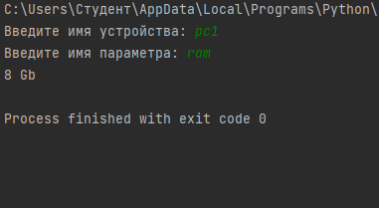

**Задача 5.2**

Изучите программный код задачи 5.2. Приведите минимум три примера разных входных данных.

Решение:

network = input("Введите адрес сети: ")  
  
ip, mask = network.split("/")  
ip_list = ip.split(".")  
mask = int(mask)  
  
oct1, oct2, oct3, oct4 = [  
 int(ip_list[0]),  
 int(ip_list[1]),  
 int(ip_list[2]),  
 int(ip_list[3]),  
]  
  
bin_mask = "1" * mask + "0" * (32 - mask)  
m1, m2, m3, m4 = [  
 int(bin_mask[0:8], 2),  
 int(bin_mask[8:16], 2),  
 int(bin_mask[16:24], 2),  
 int(bin_mask[24:32], 2),  
]  
  
ip_output = """  
Network:  
{0:<8} {1:<8} {2:<8} {3:<8}  
{0:08b} {1:08b} {2:08b} {3:08b}"""  
  
mask_output = """  
Mask:  
/{0}  
{1:<8} {2:<8} {3:<8} {4:<8}  
{1:08b} {2:08b} {3:08b} {4:08b}  
"""  
  
print(ip_output.format(oct1, oct2, oct3, oct4))  
print(mask_output.format(mask, m1, m2, m3, m4))

Пример 1:

Введите адрес сети: 198.164.52.1/22

Network:

198 164 52 1

11000110 10100100 00110100 00000001

Mask:

/22

255 255 252 0

11111111 11111111 11111100 00000000

Пример 2:

Введите адрес сети: 152.205.123.85/15

Network:

152 205 123 85

10011000 11001101 01111011 01010101

Mask:

/15

255 254 0 0

11111111 11111110 00000000 00000000

Пример 3:

Введите адрес сети: 192.123.102.1001/3

Network:

192 123 102 1001

11000000 01111011 01100110 1111101001

Mask:

/3

224 0 0 0

11100000 00000000 00000000 00000000

**Задача 5.3**

Изучите программный код задачи 5.3. На основе данной задачи создайте новый файл 5.3a.

Внесите следующие изменения: в зависимости от того какой тип и номер интерфейса ввел пользователь необходимо выводить информацию в следующем виде:

*Fa0/1 Sector-1 connected trunk a-full a-100 10/100BaseTX  
Fa0/2 Sector-2 connected trunk a-full a-100 10/100BaseTX  
Fa0/3 Sector-3 connected trunk a-full a-100 10/100BaseTX  
Fa0/4 notconnect 1 auto auto 10/100BaseTX  
Fa0/5 port connected 100 a-full a-100 10/100BaseTX  
Fa0/6 connected trunk full 100 10/100BaseTX  
Fa0/7 disabled 100 auto auto 10/100BaseTX*

Т.е. нужно переписать строчку: print(**f"interface** {interface}**"**)

П.с. можно создать словарь с типами представленных интерфейсов и их описанием.

Решение:

*interface Fa0/6  
switchport mode access  
switchport access vlan 3  
switchport nonegotiate  
spanning-tree portfast  
spanning-tree bpduguard enable  
  
Пример выполнения скрипта, при выборе режима trunk:  
Введите режим работы интерфейса (access/trunk): trunk  
Введите тип и номер интерфейса: Fa0/7  
Введите номер влан(ов): 2,3,4,5  
  
interface Fa0/7  
switchport trunk encapsulation dot1q  
switchport mode trunk  
switchport trunk allowed vlan 2,3,4,5  
"""*access_template = [  
 "switchport mode access",  
 "switchport access vlan {}",  
 "switchport nonegotiate",  
 "spanning-tree portfast",  
 "spanning-tree bpduguard enable",  
]  
  
trunk_template = [  
 "switchport trunk encapsulation dot1q",  
 "switchport mode trunk",  
 "switchport trunk allowed vlan {}",  
]  
interface = {  
"Fa0/1": "Sector-1 connected trunk a-full a-100 10/100BaseTX",  
"Fa0/2": "Sector-2 connected trunk a-full a-100 10/100BaseTX",  
"Fa0/3": "Sector-3 connected trunk a-full a-100 10/100BaseTX",  
"Fa0/4": "notconnect 1 auto auto 10/100BaseTX",  
"Fa0/5": "port connected 100 a-full a-100 10/100BaseTX",  
"Fa0/6": "connected trunk full 100 10/100BaseTX",  
"Fa0/7": "disabled 100 auto auto 10/100BaseTX"  
}  
  
template = {"access": access_template, "trunk": trunk_template}  
  
mode = input("Введите режим работы интерфейса (access/trunk): ")  
it = input("Введите тип и номер интерфейса: ")  
vlans = input("Введите номер влан(ов): ")  
  
print(interface[it])  
print("\n".join(template[mode]).format(vlans))

Пример:

Введите режим работы интерфейса (access/trunk): trunk

Введите тип и номер интерфейса: Fa0/1

Введите номер влан(ов): 2

Sector-1 connected trunk a-full a-100 10/100BaseTX

switchport trunk encapsulation dot1q

switchport mode trunk

switchport trunk allowed vlan 2

**Задача 5.4**

На основе таблицы (см. ниже) маршрутизаторов напишите скрипт, который бы хранил представленную информацию. При вводе названия модели необходимо выводить её характеристики.

Возьмите за основу: model = {“TE100-S5”: {“product Title”:”S-Port 10/100Mbps Fast Ethernet Switch”,

“10/100Mbps”:”5x”, и т.д.}}

Попробуйте доработать данную задачу что бы можно было вывести данные о всех устройствах у которых MAC = 1k или у кого параметр 10/100Mbps = 5x.

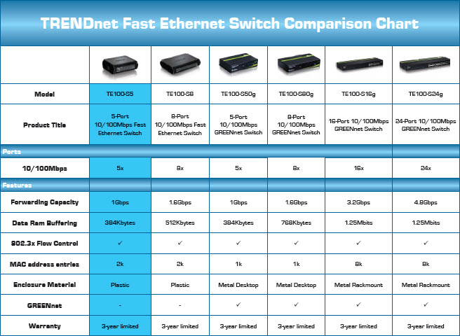

Рис. 1. Таблица моделей маршрутизаторов

**Задача 5.5**

На основе предыдущей задачи вынесите данные об устройствах во внешний файл json. Напишите программу, которая работает с этим файлом.

**Функционал:**

* Открывает
* Выводит данные
* Выводит данные по параметрам
* Сохраняет изменения

Руководство по работе с json из python:

<https://pyneng.readthedocs.io/ru/latest/book/17_serialization/json.html>

Решение:

import json  
from pprint import pprint  
from pprint import pprint  
with open('template.json') as f:  
 file_content = f.read()  
 template = json.loads(file_content)  
  
print (template)  
model = template  
print("------------------------------------------------------------------------------")  
for switch in model.keys():  
 if model[switch]['10/100Mbps'] == "5x" and \  
 model[switch]['Mac adress entries'] == "1k":  
 pprint(model[switch])

Пример:

{'TE100-S5': {'product Title': 'S-Port 10/100Mbps Fast Ethernet Switch', '10/100Mbps': '5x', 'Forearding Capacity': '1Gps', 'Mac adress entries': '2k', 'Enclozure Material': 'Plactic'}, 'TE100-SB': {'product Title': 'S-Port 10/100Mbps Fast Ethernet Switch', '10/100Mbps': '8x', 'Forearding Capacity': '1Gps', 'Mac adress entries': '1k', 'Enclozure Material': 'Plactic'}, 'TE100-S50g': {'product Title': 'S-Port 10/100Mbps GREENnet Switch', '10/100Mbps': '5x', 'Forearding Capacity': '1Gps', 'Mac adress entries': '1k', 'Enclozure Material': 'Metal Desktop'}, 'TE100-S8Dg': {'product Title': '8-Port 10/100Mbps GREENnet Switch', '10/100Mbps': '8x', 'Forearding Capacity': '1.6Gps', 'Mac adress entries': '1k', 'Enclozure Material': 'Metal Desktop'}, 'TE100-S16g': {'product Title': '16-Port 10/100Mbps GREENnet Switch', '10/100Mbps': '16x', 'Forearding Capacity': '3.2Gps', 'Mac adress entries': '8k', 'Enclozure Material': 'Metal Rackmount'}, 'TE100-S24g': {'product Title': '24-Port 10/100Mbps GREENnet Switch', '10/100Mbps': '24x', 'Forearding Capacity': '4.8Gps', 'Mac adress entries': '8k', 'Enclozure Material': 'Metal Rackmount'}}

------------------------------------------------------------------------------

{'10/100Mbps': '5x',

'Enclozure Material': 'Metal Desktop',

'Forearding Capacity': '1Gps',

'Mac adress entries': '1k',

'product Title': 'S-Port 10/100Mbps GREENnet Switch'}